Deutschland und Europa

Lehrerhandreichung

Worum geht es?

Das vorliegende Lernangebot zum Thema 'Deutschland und Europa' bietet Kindern die Gelegenheit im Bereich des geographischen Lernens basale Kenntnisse zum Umgang mit Karten (physisch und politisch), zu den 16 Bundesländern der BRD (Lage/ Himmelsrichtung/ Nachbarn/Besondere Merkmale) und den europäischen Ländern aufzubauen. Das Entdeckerheft kann sowohl im Ganzen an die Kinder weitergegeben und bearbeitet werden als auch in seinen einzelnen Modulen. Die Aufgabenformate ermöglichen persönliche Anknüpfungen (z.B. Geburtsort, Herkunftsland, kulinarische Kenntnisse ...) und auch im Sinne der Vielperspektivität Migration, Reiseerfahrungen und besondere Bezüge zu thematisieren. Da die Aufgaben innerhalb eines Moduls aufeinander aufbauen bzw. aneinander anknüpfen, sollten die Seiten innerhalb eines Moduls chronologisch bearbeitet werden. Als Handlungsprodukt zur Festigung und Vertiefung spielen die Kinder ein Würfelspiel mit Frage- und Ereigniskarten zu 'Deutschland und Europa', können darüber hinaus eigene Fragen und Antworten aufschreiben (Blankovorlage anbei) und das Spiel so erweitern.
Module:

- Umgang mit Karten
- Deutschland und seine Bundesländer
- Deutschland und Europa
- Erstellung eines Würfelspiels mit Fragen zum Thema 'Deutschland und Europa'

Lernvoraussetzungen:

Idealerweise haben die Kinder Grundkenntnisse zu Karten (z.B. Perspektive Draufsicht/ Vogelperspektive; Zeichnung des eigenen Schulwegs/ Wohnumfeldes; räumliche Strukturen ihres eigenen Stadtteils, erste Erfahrungen mit Himmelsrichtungen ...).

Ziele und Kompetenzerwartungen mit Lehrplanbezug

- Orientierung auf der Deutschland- und Europakarte (z.B. Lage der Länder und Bundesländer: Norden, Süden, Osten, Westen)
- Herstellung persönlicher Bezüge (Wo wohne ich? Welche Nachbarstädte? In welchem Bundesland wohne ich? Wo bin ich schon einmal gewesen? Wo bin ich geboren? Wo sind meine Eltern/ Großeltern geboren?); Anknüpfung an Vorerfahrung und Lerninteresse
- Nachbarländer/ Nachbarstaaten kennen und in Bezug zu Deutschland setzen
- Superlative der Bundesländer (größtes Bundesland, bevölkerungsreichstes Bundesland, höchster Berg, ...)
- gezielte Auseinandersetzung mit einem ausgewählten europäischen Land (Steckbrief)
- Entwicklung eigener Fragen und Lerninteressen zum Thema im Rahmen der Aufgabenstellung (Entwicklung und Beantwortung von Fragen für ein Würfelspiel zum Thema 'Deutschland und Europa')

Lehrplan Sachunterricht NRW 2008

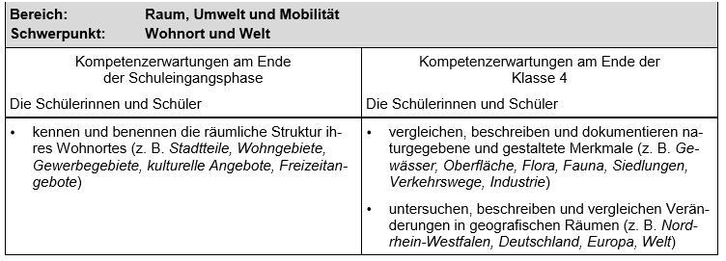

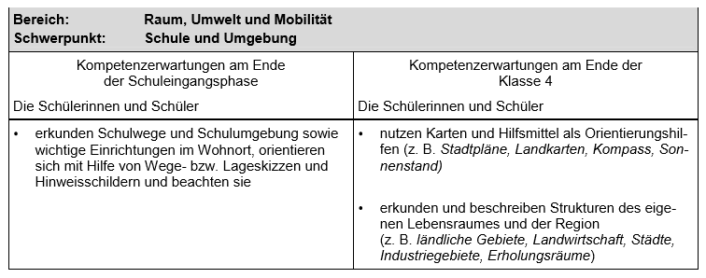

Die Kinder sollten das Kartenmaterial der Bundeszentrale für politische Bildung nutzen, da die Aufgaben des Entdeckerheftes auf diese zugeschnitten sind. Die Karten sollten im Vorfeld heruntergeladen werden und den Kindern mit den anderen Materialien zusammen übergeben werden (aus Copyrightgründen können die Karten nicht direkt von uns in das Material integriert werden).

Deutschlandkarte:
https://www.bpb.de/system/files/dokument_pdf/Bild%20Wandkarte%20BRD.pdf

Europakarte
https://www.bpb.de/system/files/dokument_pdf/BpB_EuropaundseineNachbarnduarabisch.pdf

Was umfasst das Paket? Welche Arbeitsformate sind enthalten?

Das Lernangebot umfasst ein Entdeckerheft mit einzelnen Arbeitsblättern, die analog ausgedruckt und bearbeitet werden können.
Als Abschluss und Festigung dient ein Würfelspiel zum Thema Deutschland und Europa. Dafür benötigen die Kinder neben dem angebotenen Spielfeld und den Spielkarten auch Würfel und Spielfiguren.

Weiterführendes Angebot:
- Erstellen eines Lernplakates und/oder einer Präsentation zu einem Europäischen Land.

Digitale Alternativen:
- Falls technische Voraussetzungen im Distanzunterricht gegeben, können die Kinder die Arbeitsblätter digital bearbeiten und abspeichern.

(Falls Kennnisse vorhanden bzw. die Kinder in den Umgang mit diesen Apps eingeführt wurden):
- App Book Creator: Erstellung eines eBooks zum Thema, Sammlung und Bearbeitung der Fragen zum Thema
- App Explain Everything - Erstellung eines digitalen Lernplakats
- App Keynote/PowerPoint/Prezi: Erstellung einer Präsentation

Mögliche Lernanschlüsse/ Kompetenzerwartungen

- Räume erkunden, untersuchen und Ergebnisse dokumentieren; weitere Erkundung von Nah- und Fernräumen (z. B. nach den Sommerferien: Bericht von Reisen aus fernen Ländern, auf einer Weltkarte wiederfinden, mit einem Fähnchen kennzeichnen; Kurzreiseberichte verfassen, ...).
- Mensch und Raum: Nutzen, Gefährdung und Belastung von Räumen; Typische Lebensweisen von Menschen auf unterschiedlichen Erdteilen.
- Vielfalt und Verflechtungen von Räumen; Lebenssituationen nah und fern; Erdgeschichtliche Veränderungen; Entstehung der Kontinente - Vergleich zur heutigen Weltkarte, Ideen und Visionen für die Gestaltung von Lebensräumen entwerfen.
- Entwicklung und Veränderung von Räumen; z.B. Strukturwandel Ruhrgebiet ("Von der Kohle zur Sonne/ Solarenergie").

Fachdidaktische Analyse

Das Orientieren im Raum lernen Kinder über eine Vielzahl räumlicher Orientierungsmuster und Ordnungssysteme. Interessant für Kinder sind schon im Kindergarten Kindergloben, Reliefs der Erde, Weltkarten, Landkarten, Karten ihrer Region, sowie politische und weitere Karten (vgl. Adamina et al. 2016, S. 225). Daran lässt sich im Unterricht der Grundschule anknüpfen: z.B. Himmelsrichtungen, räumliche Hierarchien, politische Karten/ Ordnungssysteme, u.a.

Das Modul "Deutschland und Europa" zielt auf die Nutzung und Handhabung bestehenden Kartenmaterials (physische und politische Karte) ab. Dabei werden die Kinder zum genauen Beobachten, zum Austausch von Erkenntnissen und zur persönlichen Verknüpfung (Ankerkonzepte) angeregt. Viele Angebote können im Sinne eines Entdeckungs- und Spielangebots genutzt werden.
Die 'älteren' fachdidaktischen Konzepte der synthetischen, analytischen oder genetischen Form der Kartenerschließung weichen hier dem aktuellen Ansatz von Marco Adamina.

Karten zu Deutschland und Europa:
https://www.bpb.de/shop/lernen/karten/276799/wandkarte-bundesrepublik-deutschland

https://www.bpb.de/shop/lernen/karten/239107/duo-wandkarte-europa-und-seine-nachbarn-politisch-physisch-in-deutscher-und-arabischer-schrift

Bundesländerkarten
https://vs-material.wegerer.at/sachkunde/pdf_su/deutschland/allgemein/Bundeslaender_Karten.pdf

https://vs-material.wegerer.at/sachkunde/pdf_su/deutschland/Bundesrepublik-Deutschland.pdf

Evtl. Internetrecherche
https://www.kinderweltreise.de/
www.blinde-kuh.de
www.fragfinn.de

Einsatzmöglichkeiten / Alternativen für die Lehrkraft

Das Material kann den Lernvoraussetzungen der Kinder entsprechend angepasst,
individuell auswählt oder auch verändert werden (z.B. weglassen des abschließenden, der Festigung dienenden, Würfelspiels).

Die Einführung des Themas:

- analog (im Präsenzunterricht): Über ein Einstiegsgespräch / Materialimpulse zu den Vorkenntnissen der Kinder; Entdeckungsspiele zum angebotenen Kartenmaterial (Gesucht wird ... die Stadt, in der du wohnst/ ... die Hauptstadt Deutschlands/ ...); Gemeinsame Erarbeitung der Himmelrichtungen auf der Karte; dialogische Kommunikation mit dem Ziel an die Vorkenntnisse der Kinder anzuknüpfen: "Das weiß ich schon"; Bearbeitung der Arbeitsblätter der jeweiligen Module

- digital (in Präsenz- oder Distanzphasen): Durch die Bereitstellung von beispielhaften Links zu entsprechenden Internetseiten; die Arbeitsblätter, die zu Hause ausgefüllt und digital zur Kontrolle bereitgestellt werden (per Lernplattform oder per Email zu verschicken)

Tipps und Stolpersteine

- Kinder mit Einschränkungen des Sehvermögens | - Verwendung bekannter Hilfen (Lupe zur Vergrößerung; Partnerarbeit; ...)
- Kinder mit Beeinträchtigung der Wahrnehmung | - Einstellung der Vorlesefunktion bei der Verwendung von iPads
- Kinder mit Lernschwierigkeiten | - gezielte Impulse, die helfen die Suchaufgabe stärker einzugrenzen
- Sprachanfänger | - Verwendung sprachsensibler fachlicher Unterstützung (Wortspeicher, Satzanfänge, ritualisierte Übungen und Aufgaben)

Mögliche Unterstützungen durch die Erziehungsberechtigten:

Je nach Vorkenntnissen brauchen Kinder Unterstützung bei der Orientierung auf den Karten. Die Eltern könnten z.B. Tipps und Hinweise zur Eingrenzung auf den Karten geben: "Hamburg liegt im Norden, im oberen Teil der Karte, grenzt an Niedersachsen, ...".
Beim Erstellen analoger Lernplakate könnten ergänzend passende Bilder ausgedruckt werden.
Entdeckungsspiele zum angebotenen Kartenmaterial (Gesucht wird ... die Stadt, in der du wohnst/ ... die Hauptstadt Deutschlands/ ...); Gemeinsame Erarbeitung der Himmelrichtungen auf der Karte; dialogische Kommunikation mit dem Ziel an die Vorkenntnisse der Kinder anzuknüpfen: "Das weiß ich schon"; Bearbeitung der Arbeitsblätter der jeweiligen Module.
Bereitstellung von Laptop oder iPad durch Eltern zu Hause oder alternativ: Bestellung des Kartenmaterials, Entdeckerbuchs durch die Lehrkraft.

Literatur

- Adamina, Marco; Hemmer, Michael; Schubert, Jan Christoph: Aufbau grundlegender räumlicher Orientierungsmuster im Sachunterricht. In: Adamina/Hemmer/Schubert (Hrsg.) Die geographische Perspektive konkret. Begleitband 3 zum Perspektivrahmen Sachunterricht. Klinkhardt: Bad Heilbrunn 2016, S. 224 - 231.
- https://www.schulentwicklung.nrw.de/lehrplaene/upload/klp_gs/LP_GS_2008.pdf (Stand 29.08.2020)

